EXERZITIEN MIT BR. LEONHARD (OFM) UND PFR. WERNER FIMM,
die auf Heilung, Befreiung und auf den Empfang des Hl. Geistes ausgerichtet sind:

Freitag 31. Januar 17.00 - Sonntag 2. Februar 2020 um 14.00
Montag 3. Februar 17.00 - Samstag 8. Februar 2020 um 14.00
Freitag 20. November 17.00 - Sonntag 22. November 2020 um 14.00
Montag 23. November 17.00 – Samstag 28. November 2020 um 14.00
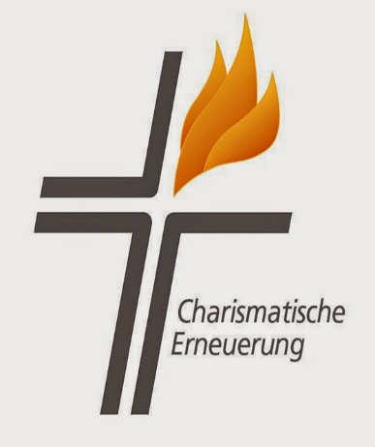
Ort: SJBZ Bildungszentrum, Hotel Allegro in CH-8840 Einsiedeln
Information: bei Walter und Edith Furter
Bristenstrasse 29, 6440 Brunnen
Tel. 041 820 34 91 Nat. 079 108 32 98
E-mail: walter.furter@fibermail.ch
Online Infos über genauere Angaben der Exerzitien; unter
www.franziscan.ch / Angebote / charismatische Erneuerung / Exerzitien
Ab Ende April 2019
​

